ЧЕЛЯБИНСКАЯ ОБЛАСТЬ

АДМИНИСТРАЦИЯ
ЗЛАТОУСТОВСКОГО ГОРОДСКОГО ОКРУГА
ПОСТАНОВЛЕНИЕ

31.01.2025 г. | № | 37-П/АДМ
г.Златоуст
О внесении изменений в постановление администрации Златоустовского городского округа от 18.11.2022 г.
№ 508-П/АДМ «Об утверждении муниципальной программы «Охрана окружающей среды в Златоустовском городском округе»

В соответствии со сводной бюджетной росписью за 2024 год, решением Собрания депутатов Златоустовского городского округа от 19.12.2024 г.
№ 60-ЗГО «О бюджете Златоустовского городского округа на 2025 год
и плановый период 2026 и 2027 годов», в целях уточнения индикативных показателей, объемов финансирования и срока реализации муниципальной программы Златоустовского городского округа «Охрана окружающей среды
в Златоустовском городском округе»,
ПОСТАНОВЛЯЮ:
1. Приложение к постановлению администрации Златоустовского городского округа от 18.11.2022 г. № 508-П/АДМ «Об утверждении муниципальной программы «Охрана окружающей среды в Златоустовском городском округе» (далее - муниципальная программа) изложить в новой редакции (приложение).
2. Пресс-службе администрации Златоустовского городского округа (Валова И.А.) разместить настоящее постановление на официальном сайте Златоустовского городского округа в сети «Интернет».
3. Организацию выполнения настоящего постановления возложить
на начальника отдела экологии и природопользования администрации Златоустовского городского округа Митякина С.Н.
4. Контроль за выполнением настоящего постановления возложить
на заместителя главы Златоустовского городского округа по строительству
Сабанова О.В.
Глава  Златоустовского городского округа | 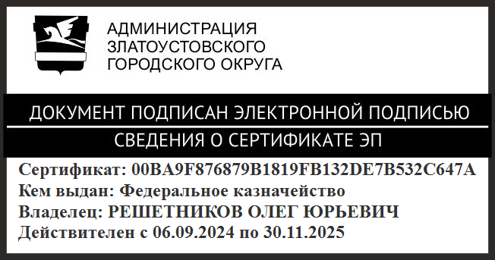 | О.Ю. Решетников

